重庆理工大学考试试卷
2011～ 2012 学年第 1 学期
- 单项选择（每小题2分，共20分）
1、设，为任二事件，则（ ）
A、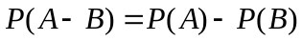 B、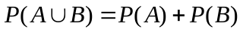
C、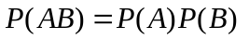 D、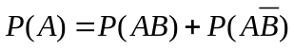
2、设事件与互为对立事件，且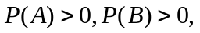则下列命题不成立的是（ ）
A、A与B不相容 B、A与B相互独立 C、A与B不独立 D、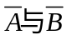互不相容
3、匣中4只球,其中红,黑,白球各一只,另有一只红黑白三色球,现从中任取两只,其中恰有一球上有红色的概率为( )
A、 B、 C、 D、 
4、设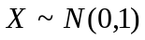,又常数c满足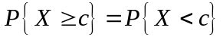,则c等于（ ）
A、 B、 C、 D、
5、 设(X,Y)的联合概率密度为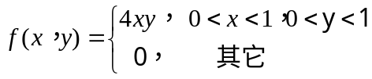，若F(X,Y)为分布函数，则( )
A、 B、 C、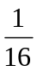 D、1
6、每张彩票中奖概率为0.1，某人买了20张号码杂乱的彩票，设中奖张数为X，则X服从（ ）分布。
A、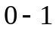 B、 二项 C、泊松 D、指数.
7、设随机变量X的分布函数为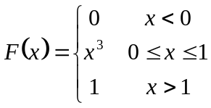，则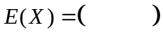
A、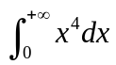 B、 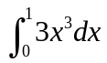 C、 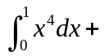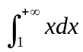 D、 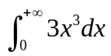
8、设～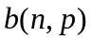且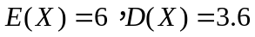，则有（ ）
A、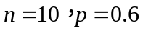 B、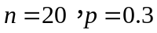
C、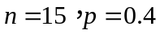 D、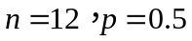
9、由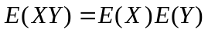可断定( )
A、与相互独立 B、与不独立 C、与不相关 D、与相关

10、设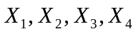为总体的样本，则总体均值的最有效的估计量为（ ）。
A、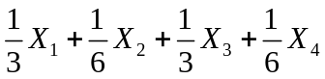 B、 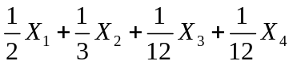
C、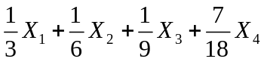 D、 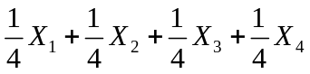
二、填空题（每小题2分，共10分）
1、设A,B,C为三事件，则事件“A,B,C中至少有两个发生”可表示为_______________。
2、设、为随机事件，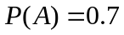，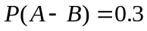，则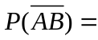 。
3、已知随机变量X的分布律为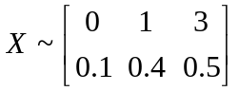，则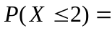 。
4、设随机变量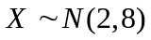，则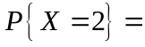____________。
5、设总体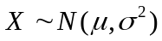，未知，若容量为的简单随机样本测得样本均值为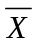，样本均方差,则的置信水平为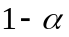的双侧置信区间是_________________________。
三、计算题（每小题6分，共30分）
1、假设一批产品中一、二、三等品各占60%、30%、10%，从中随机取出一件，结果不是三等品，求取到的产品是一等品的概率。

2、已知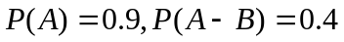，A与B相互独立。求：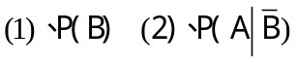.

3、设随机变量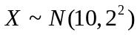，，求.

4、设连续型随机变量的概率密度为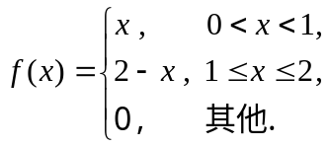，求（1）的分布函数； （2）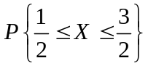

- 设随机变量在内服从均匀分布，求随机变量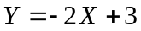的概率密度．

四、（10分）已知随机变量与的联合的分布律为
求（1）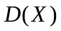，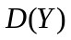 （2）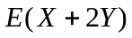，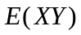 （3）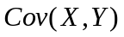.
 | -1 | 1 | 2
-1 | 0.1 | 0.2 | 0.3
2 | 0.2 | 0.1 | 0.1

五、（12分） 设随机变量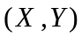的概率密度函数为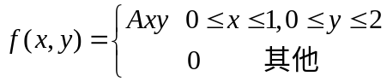
（1） 确定常数A；（2）判定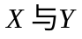是否独立？（3）计算概率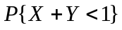。

- （9分）设总体的密度函数为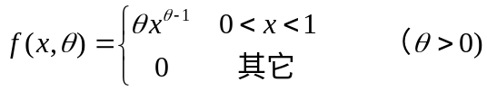，求的极大似然估计

七、（9分）从已知方差为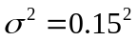的正态总体中抽取容量为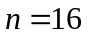的一个样本，计算得样本的
均值为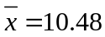，求在显著性水平情况下检验假设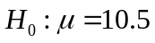。
（参考数据：

参考答案及评分标准（B）
一、单项选择（每小题2分，共20分）
1．D 2．B 3．D 4．A 5．B 6．B 7．B 8．C 9．C 10．D
二、填空题（每小题2分，共10分）
1. 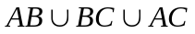 2． 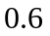 3． 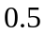 4． 5． 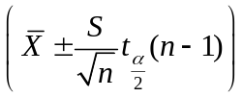
三、计算题（每小题6分，共30分）
1、解：设：表示取到第等品（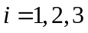）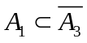，
于是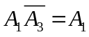 …（2分）,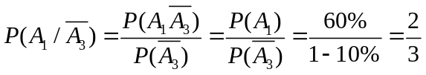 ……（6分）
2、解：事件 A与B相互独立，则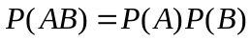，
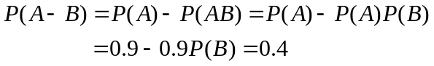, 于是 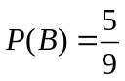……………（3分）
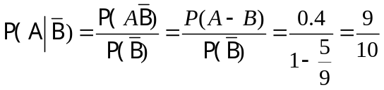……………（6分）
3、解：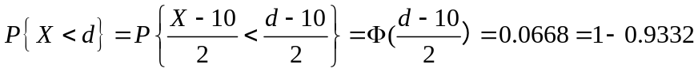……………（3分）

于是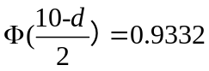，则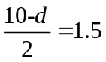，这样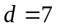……………（6分）
4、解：
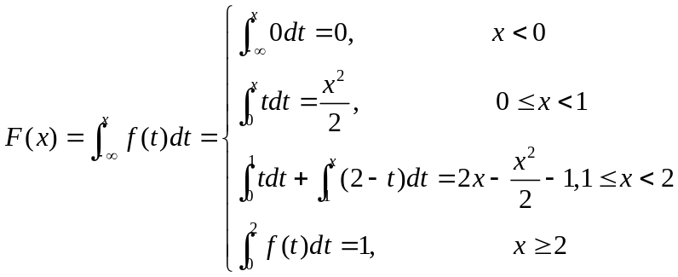，
即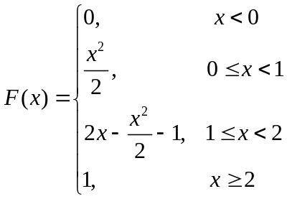……………（4分）
（2）…（6分）
5、解：在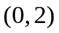内服从均匀分布，于是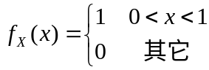，…………（2分）
由有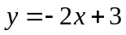，则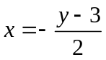 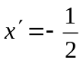，所以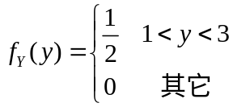……（6分）
四、解：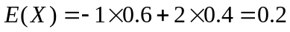，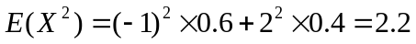
…………（3分）
，
…………（6分）
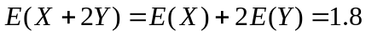…………（7分）
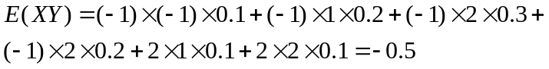…………（9分）
=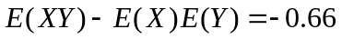…………（10分）
五、解：(1) 由 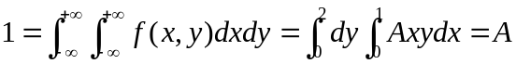，得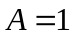……（3分）
(2) 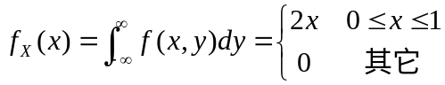……………（5分）
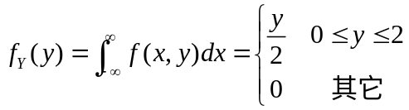……………（7分）
因为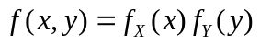，所以与独立……………（8分）
3）=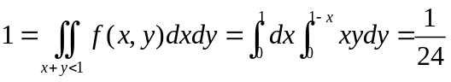……………（12分）
六、解：似然函数为： 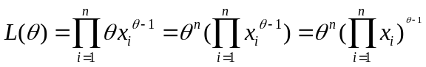 （3分）
则 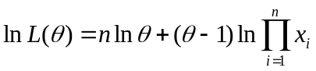，………（5分）
令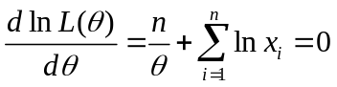， ………（7分）,得的最大似然估计值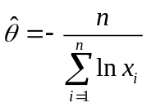……（9分）
七、解：假设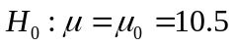，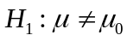………(2分)，拒绝域为： 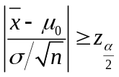 …….(6分)
而 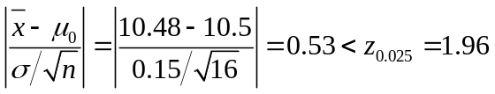 …..(8分) ，所以接受…..(9分)

